Checklist eDoklady – Volby 2025

KONTROLNÍ LIST PRO OBECNÍ ÚŘADY PŘED VOLBAMI

Vybavení volební místnosti
☐ Jsou k dispozici 2 mobilní telefony nebo webová čtečka + 1 mobilní telefon?
☐ Je alespoň jeden mobilní telefon připraven pro offline ověření (Bluetooth)?
☐ Je zajištěno internetové připojení pro webovou čtečku?

Přístupy a registrace
☐ Má obecní úřad přístup do Správy ověřovatelů?
☐ Jsou vytvořeny párovací kódy nebo lokální účty pro členy OVK?
☐ Jsou členové OVK zaregistrováni v aplikaci eDoklady?

Mobilní aplikace
☐ Je aplikace eDoklady nainstalována z oficiálního zdroje (Google Play / App Store)?
☐ Je aplikace eDoklady k ověřování aktualizovaná?
☐ Má aplikace povolený přístup k Bluetooth a fotoaparátu?
☐ Je nastaven PIN (ne biometrika, pokud telefon používá více členů)?
☐ Je v aplikaci k dispozici datová sada „Volby “ s údaji: jméno, příjmení, datum narození, trvalý pobyt, fotografie, změna údajů?

Webová čtečka
☐ Je vytvořena přepážka „Volby 2025“?
☐ Je v aplikaci k dispozici datová sada „Volby “ s údaji: jméno, příjmení, datum narození, trvalý pobyt, fotografie, změna údajů?
☐ Je připraven QR kód pro spojení s aplikací voliče?
☐ Je přístup do webové čtečky nastaven přes lokální účet?

PO VOLBÁCH PRO OBECNÍ ÚŘADY
☐ Je připraven postup pro zrušení registrací v mobilni aplikaci?
☐ Je připraven postup pro zrušení lokálních účtů členů OVK?

KONTROLNÍ LIST PRO OKRSKOVÉ VOLEBNÍ KOMISE (OVK)

Organizace komise
☐ Jsou určeni alespoň dva členové OVK schopní ověřovat eDoklady?
☐ Je mezi nimi zapisovatel nebo předseda/místopředseda?
☐ Mají tito členové přístupové údaje do aplikací a jsou proškolení?

Použití mobilní aplikace
☐ Umím spustit aplikaci eDoklady a přihlásit se jako ověřovatel?
☐ Umím vybrat správnou datovou sadu „Volby “?
☐ Umím nastavit Bluetooth v telefonu?
☐ Umím naskenovat QR kód voliče a ověřit jeho údaje?
☐ Vím, že řidičský průkaz není platný doklad totožnosti?

Použití webové čtečky
☐ Umím se přihlásit do webové čtečky pomocí lokálního účtu?
☐ Umím pracovat s přepážkou „Volby 2025“ , vybrat správnou datovou sadu „Volby” a zahájit ověření?
☐ Umím vysvětlit voličům, že offline ověření je možné jen přes mobilní telefon?

Postup při hlasování
☐ Vím, jak postupovat při ověření voliče s eDokladem ve volební místnosti?
☐ Vím, jak postupovat při ověření voliče s eDokladem mimo volební místnost (přenosná schránka)?
☐ Vím, jak řešit situace, kdy volič nelze ověřit, má neaktuální výpis svého dokladu v aplikaci nebo má změnu údajů?

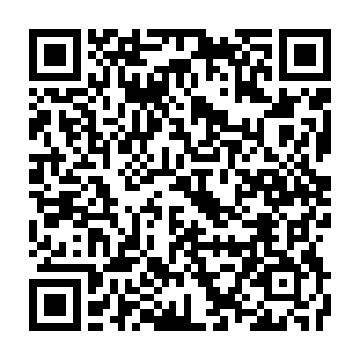
📎 REGISTRACE OVĚŘOVATELE V MOBILNÍ APLIKACI

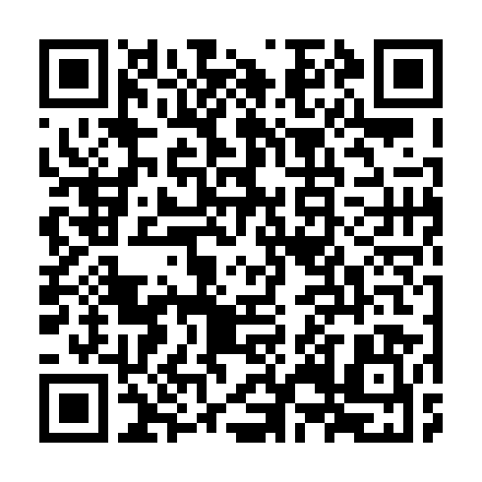
📎 KONTROLA DOKLADU V MOBILNÍ APLIKACI

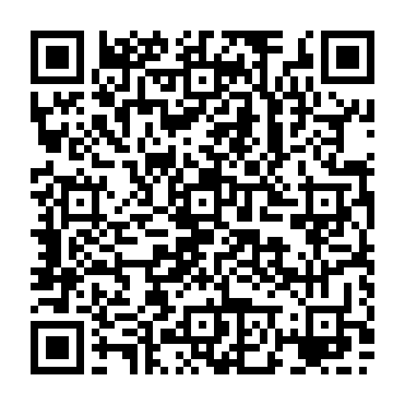
📎 REGISTRACE A PŘIHLÁŠENÍ DO WEBOVÉ ČTEČKY

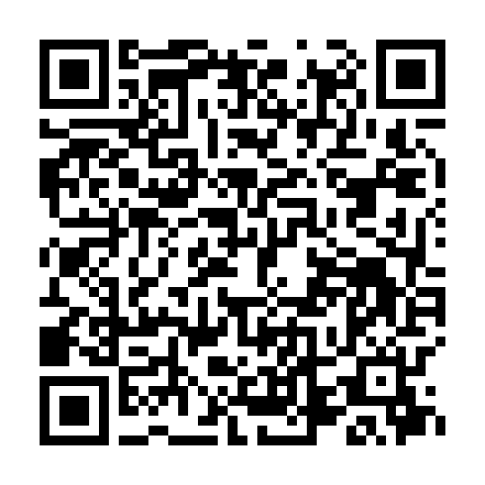
📎 KONTROLA DOKLADU VE WEBOVÉ ČTEČCE

